附件2.

综合教学实习实训大楼公共教室课桌椅使用

需求问卷调查汇总情况

（部门/单位）按照《关于开展综合教学实习实训大楼公共教室课桌椅使用需求问卷调查的通知》要求，我单位的问卷调查汇总情况反馈如下。

1. **您是老师还是学生？**

A.老师人 B.学生人

1. **您的性别是？**

A.男人 B.女人

1. **以下公共教室课桌椅参考示意图（图片来自网络和现场拍摄），您希望实训大楼配置哪种款式**

A.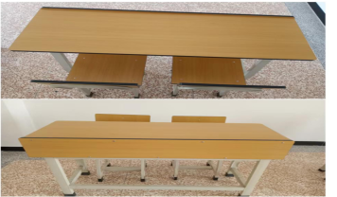 **%**

B.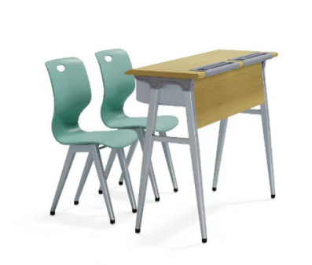 **%**

C.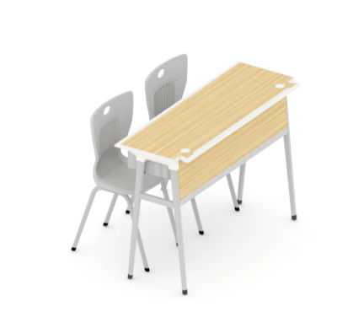 **%**

1. **您就公共教室的桌椅配置，您建议选择哪种？**

A.全部教室为双人桌 **%**

B.80人的教室配双人桌，其他教室配单人桌 **%**

C.全部教室为单人桌 **%**

D.其他

1. **您就课桌椅、地台、黑板、讲台配置的其他建议和意见：**

2024年3月29日